РОСЖЕЛДОР
Федеральное государственное бюджетное образовательное учреждение
высшего образования
«Ростовский государственный университет путей сообщения»
(ФГБОУ ВО РГУПС)
______________________________________________________________

Кафедра «Вычислительная техника и
автоматизированные системы управления»

Лабораторная работа №3
Тема: «ПРОГРАММИРОВАНИЕ ШИМ»

Отчет
к лабораторной работе по дисциплине
«Программирование микропроцессорных устройств»

Учебная группа: АСБ - 3 - 041

Выполнил студент Щуров Р.А.
(подпись студента)

Руководитель лабораторной работы ________________ Загика К.Н.
(подпись руководителя)

Работа допущена к защите ______________
(дата)

Работа защищена ____________ с оценкой ____________________________
(дата) (оценка) (подпись)

г. Ростов - на - Дону
2025 г.

Цель работы: Изучить и освоить программирование ШИМ (широтно-импульсной модуляции) на микроконтроллере STM32 с использованием симуляции в Proteus для управления яркостью светодиодов или скоростью вращения мотора.

Задачи лабораторной работы:
1 Создание проекта в среде разработки STM32 CubeMX:
− Выбор микроконтроллера STM32 и создание нового проекта.
− Изучение и выбор тактового генератора для микроконтроллера.
2 Настройка тактового генератора:
− Конфигурация параметров тактового генератора, таких как источник тактовых сигналов, делители и множители тактовой частоты.
− Установка желаемой частоты тактирования для микроконтроллера.
3 Генерация кода и настройка проекта:
− Генерация и импорт кода для проекта из STM32 CubeMX.
− Настройка проекта для корректной работы с установленной частотой тактирования.
4 Симуляция в среде Proteus:
− Импорт проекта в среду Proteus и настройка симуляции.
− Моделирование проекта с целью проверки правильности настройки тактового генератора и проверки частоты тактирования.
5 Визуализация и измерение результатов:
− Мониторинг и проверка частоты тактирования микроконтроллера и его периферийных устройств в среде Proteus.
6 Тестирование и отладка программы (если необходимо):
− Оценка правильности работы микроконтроллера и его периферийных устройств при заданной частоте тактирования.
− Отладка программы в случае обнаружения проблем.
7 Документация и отчет:
− Подготовка отчета о лабораторной работе, включая описание настройки тактового генератора, результаты симуляции и выводы.
Схема устройства:
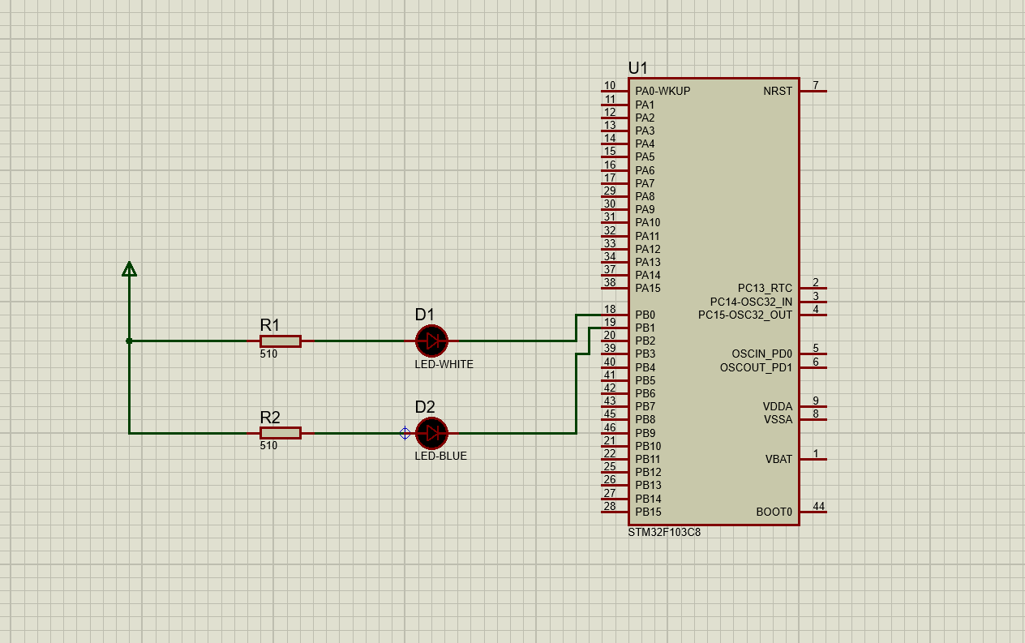
Рис 1.1. Тактовый генератор.
В данной схеме использовались: два резистора с сопротивлением 510 Ом, две лампы(белая и синяя) и микропроцессор STM32F103C8.

Перед началом перехода в CubleIDE выберем необходимые значения для резисторов в Proteus:
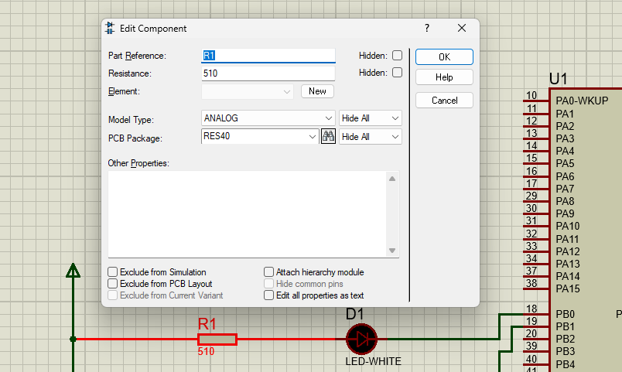
Рис 1.2
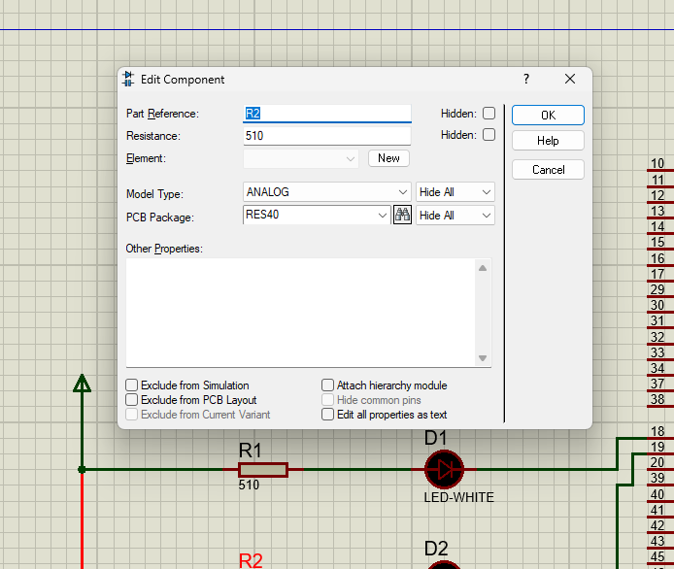
Рис 1.3

Для работы устройства необходимо было выбрать распиновку для частей микропроцессора в STM32CubleIDE как она приведена на рисунке 1.2:
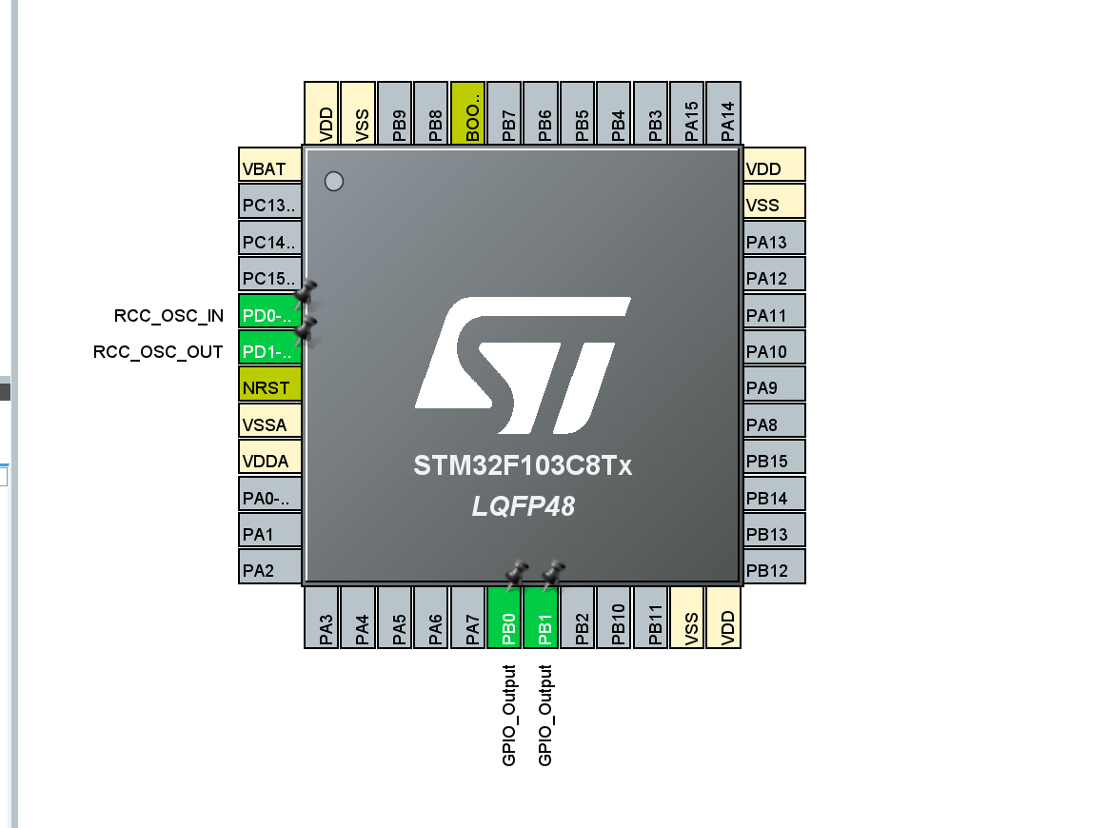
Рис 1.4

Так же выбрать в ClockConfiguration HSE:
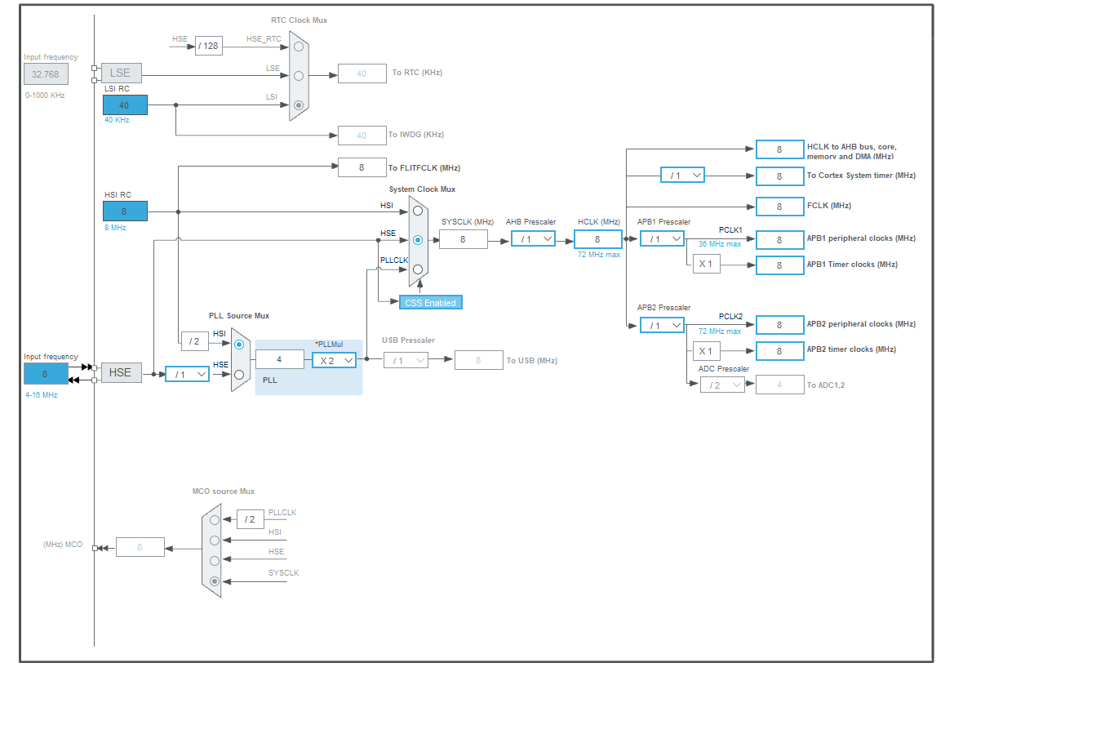
Рис 1.5

Далее сохранить проект и написать такой код на C++:
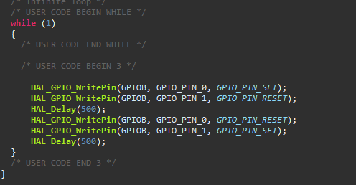
Рис 1.6. Код C++ CubleIDE

Выбираем в свойствах проекта пункт Convert to Intel Hex file:
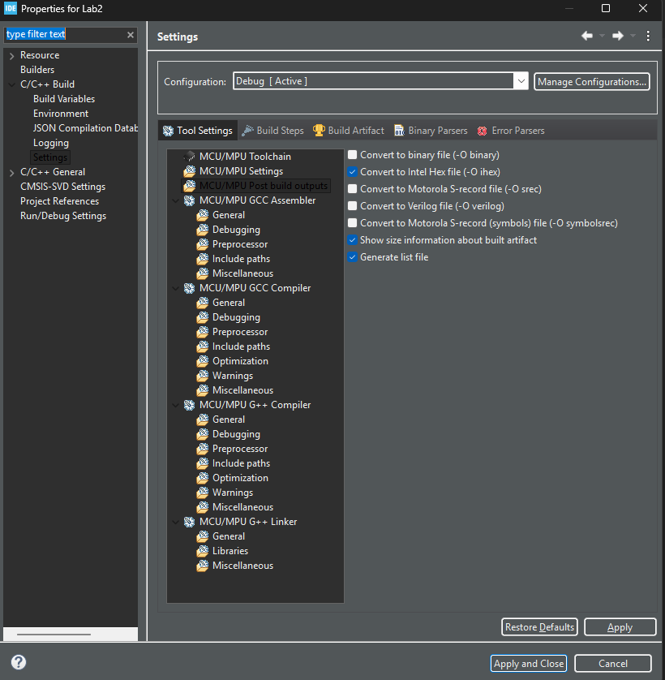
Рис 1.7

После этого открыть окно свойств нашего микропроцессора в Proteus и выбрать путь к скомпилированному файлу в формате *.hex:
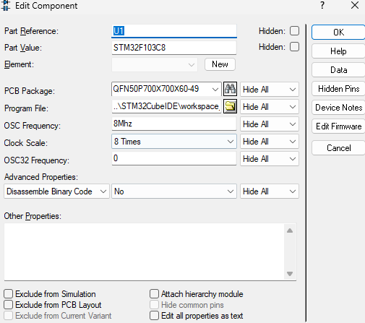

Рис 1.8

В результате выполнения получаем мигающие два светодиода:
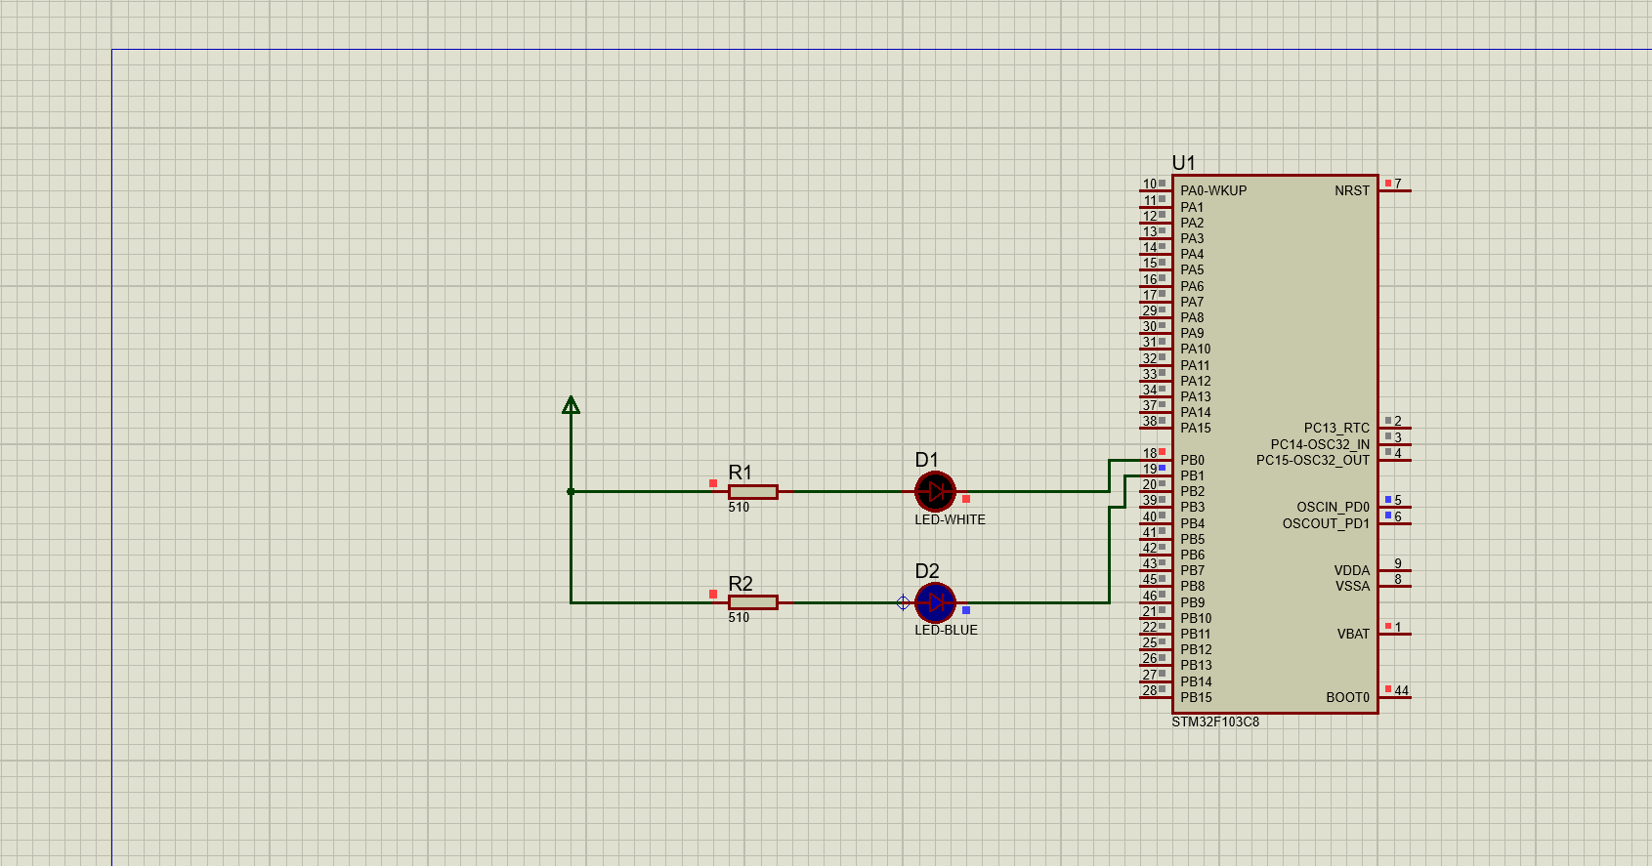
Рис 1.9
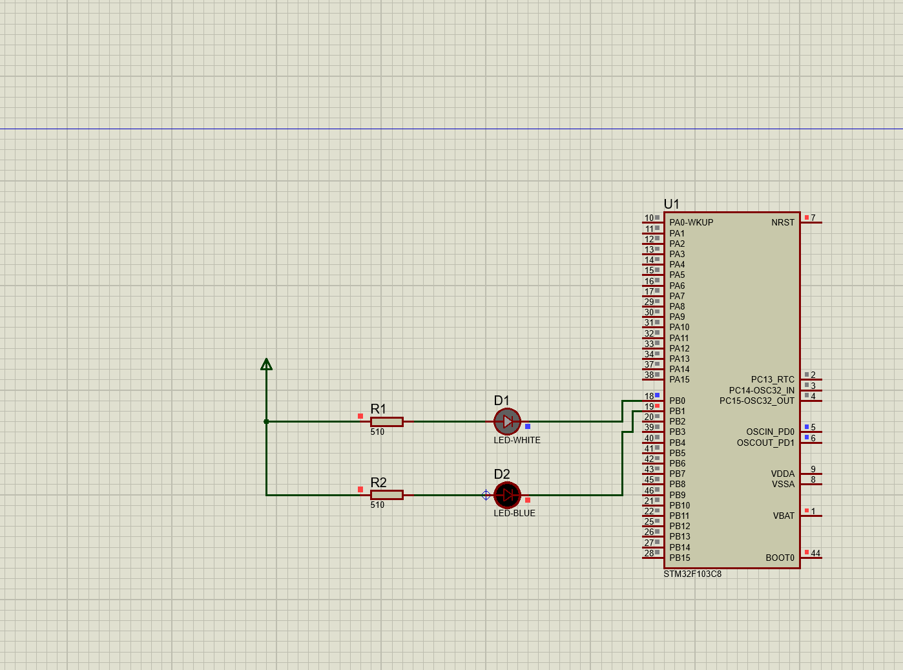
Рис 1.10

